|  |  |
| --- | --- |
| 场景 | 范围 |
| 包装盒展开 | 盒子展开动作带光线透出效果的一个完整循环 |
| 魔导师界面动画 | 红蓝黑白四组。每个魔导师界面动效的一个完整循环。（如果人物光影随动效没有对应变化则不必含静止的人物，如果涉及人物光影变化的则需要连带人物） |

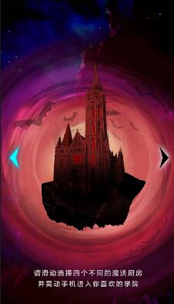

设计稿不能是750*1334的，要考虑进微信标题栏、浏览器导航栏的影响

建议是以750*1206为基准设计，不然整体看起来会偏下